**计算机软件之课程表制作**

**（20150124 三合初中 黄良波）**

**1、选择菜单栏的“表格”-->插入表格-->表格，在弹出的“插入表格”窗口中将列数设置为12，行数设置为10；**

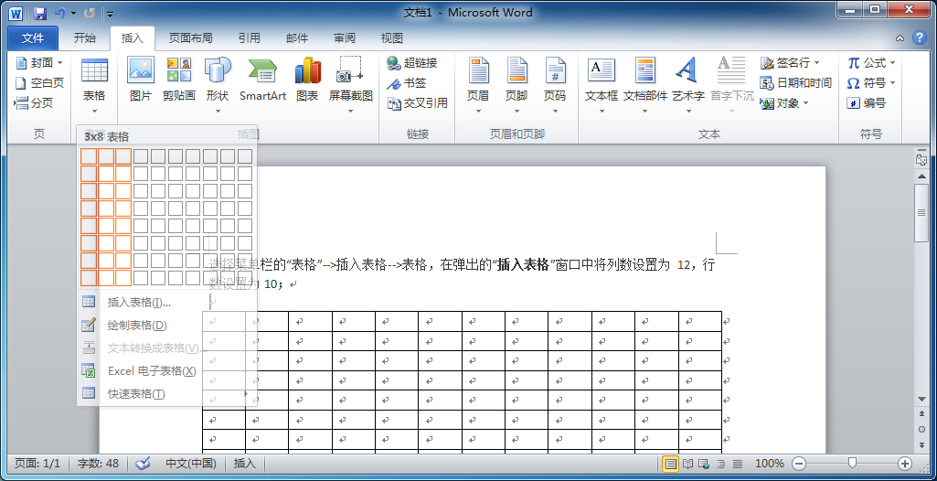

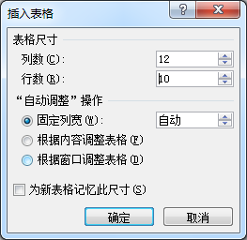

插入后如图：

|  |  |  |  |  |  |  |  |  |  |  |  |
| --- | --- | --- | --- | --- | --- | --- | --- | --- | --- | --- | --- |
|  |  |  |  |  |  |  |  |  |  |  |  |
|  |  |  |  |  |  |  |  |  |  |  |  |
|  |  |  |  |  |  |  |  |  |  |  |  |
|  |  |  |  |  |  |  |  |  |  |  |  |
|  |  |  |  |  |  |  |  |  |  |  |  |
|  |  |  |  |  |  |  |  |  |  |  |  |
|  |  |  |  |  |  |  |  |  |  |  |  |
|  |  |  |  |  |  |  |  |  |  |  |  |
|  |  |  |  |  |  |  |  |  |  |  |  |
|  |  |  |  |  |  |  |  |  |  |  |  |

**2、合并单元格**

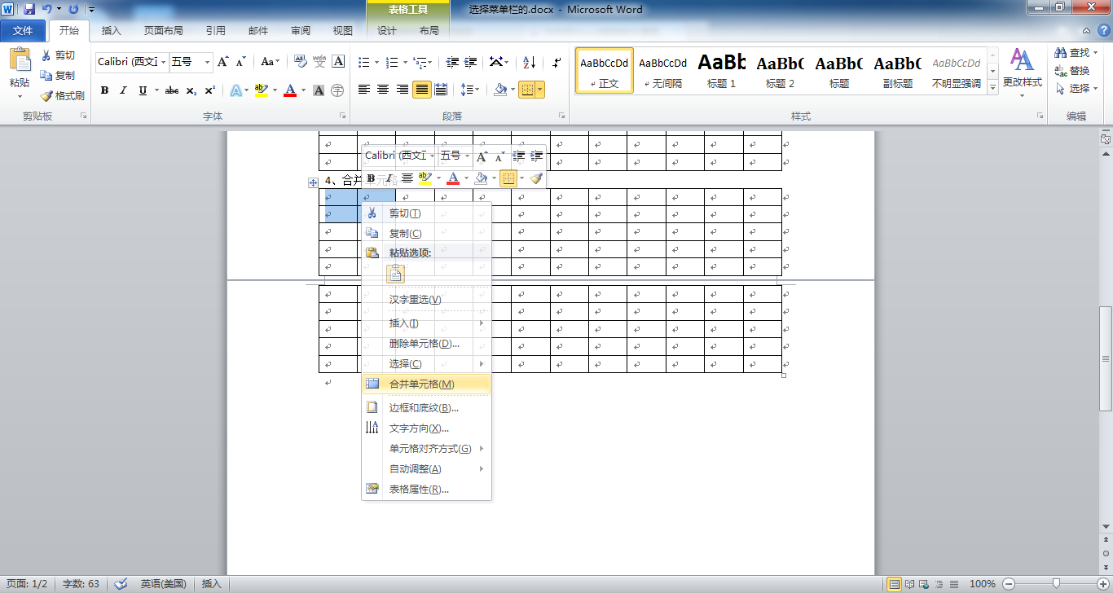

合并后如图

|  |  |  |  |  |  |  |  |  |  |  |  |
| --- | --- | --- | --- | --- | --- | --- | --- | --- | --- | --- | --- |
|  | |  | |  | |  | |  | |  | |
|  |  |  |  |  |  |  |  |  |  |
|  |  |  |  |  |  |  |  |  |  |  |  |
|  |  |  |  |  |  |  |  |  |  |  |
|  |  |  |  |  |  |  |  |  |  |  |
|  |  |  |  |  |  |  |  |  |  |  |
|  | | | | | | | | | | | |
|  |  |  |  |  |  |  |  |  |  |  |  |
|  |  |  |  |  |  |  |  |  |  |  |
|  |  |  |  |  |  |  |  |  |  |  |

**3、插入相应文字，如图**

|  |  |  |  |  |  |  |  |  |  |  |  |
| --- | --- | --- | --- | --- | --- | --- | --- | --- | --- | --- | --- |
| 星期  时间 | | 一 | | 二 | | 三 | | 四 | | 五 | |
| 科目 | 教师 | 科目 | 教师 | 科目 | 教师 | 科目 | 教师 | 科目 | 教师 |
| 上午 | 1 | 语文 | 江宁 | 语文 | 江宁 | 语文 | 江宁 | 语文 | 江宁 | 语文 | 江宁 |
| 2 | 语文 | 江宁 | 语文 | 江宁 | 语文 | 江宁 | 语文 | 江宁 | 语文 | 江宁 |
| 3 | 音乐 | 张华 | 音乐 | 张华 | 音乐 | 张华 | 音乐 | 张华 | 音乐 | 张华 |
| 4 | 数学 | 白勇 | 数学 | 白勇 | 数学 | 白勇 | 数学 | 白勇 | 数学 | 白勇 |
| 中午 | | | | | | | | | | | |
| 下午 | 5 | 体育 | 江宁 | 语文 | 江宁 | 语文 | 江宁 | 语文 | 江宁 | 语文 | 江宁 |
| 6 | 习字 | 张华 | 音乐 | 张华 | 音乐 | 张华 | 音乐 | 张华 | 音乐 | 张华 |
| 7 | 国学 | 白勇 | 数学 | 白勇 | 数学 | 白勇 | 数学 | 白勇 | 数学 | 白勇 |

**4、文字格式上下左右居中**

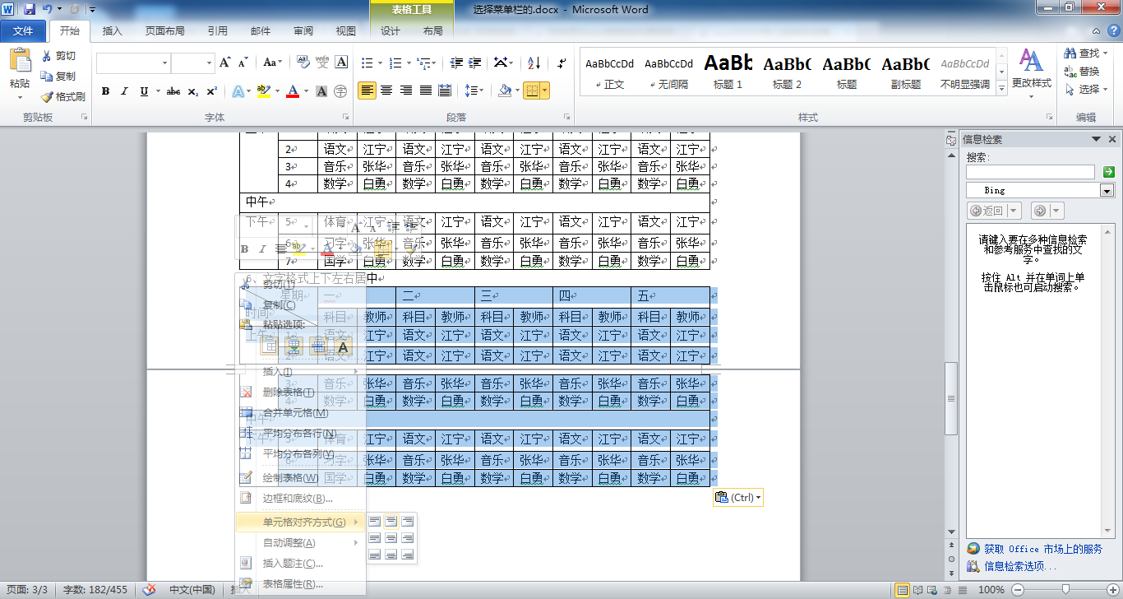

|  |  |  |  |  |  |  |  |  |  |  |  |
| --- | --- | --- | --- | --- | --- | --- | --- | --- | --- | --- | --- |
| 星期  时间 | | 一 | | 二 | | 三 | | 四 | | 五 | |
| 科目 | 教师 | 科目 | 教师 | 科目 | 教师 | 科目 | 教师 | 科目 | 教师 |
| 上午 | 1 | 语文 | 江宁 | 语文 | 江宁 | 语文 | 江宁 | 语文 | 江宁 | 语文 | 江宁 |
| 2 | 语文 | 江宁 | 语文 | 江宁 | 语文 | 江宁 | 语文 | 江宁 | 语文 | 江宁 |
| 3 | 音乐 | 张华 | 音乐 | 张华 | 音乐 | 张华 | 音乐 | 张华 | 音乐 | 张华 |
| 4 | 数学 | 白勇 | 数学 | 白勇 | 数学 | 白勇 | 数学 | 白勇 | 数学 | 白勇 |
| 中 午 | | | | | | | | | | | |
| 下午 | 5 | 体育 | 江宁 | 语文 | 江宁 | 语文 | 江宁 | 语文 | 江宁 | 语文 | 江宁 |
| 6 | 习字 | 张华 | 音乐 | 张华 | 音乐 | 张华 | 音乐 | 张华 | 音乐 | 张华 |
| 7 | 国学 | 白勇 | 数学 | 白勇 | 数学 | 白勇 | 数学 | 白勇 | 数学 | 白勇 |

**5、文字竖排**

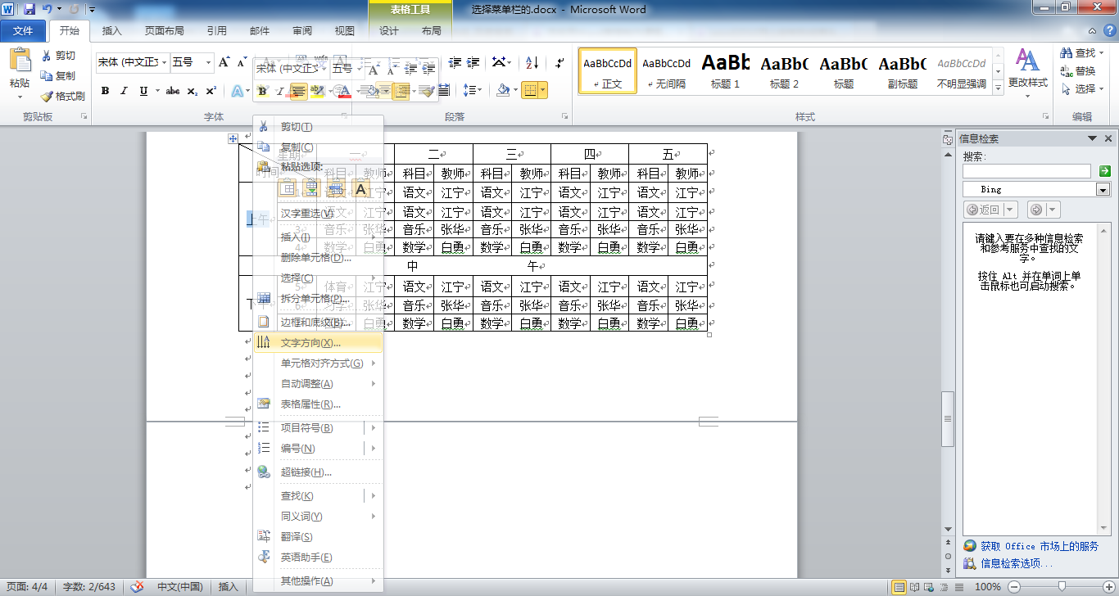

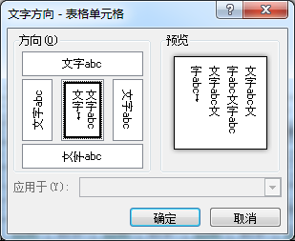

如图

|  |  |  |  |  |  |  |  |  |  |  |  |
| --- | --- | --- | --- | --- | --- | --- | --- | --- | --- | --- | --- |
| 星期  时间 | | 一 | | 二 | | 三 | | 四 | | 五 | |
| 科目 | 教师 | 科目 | 教师 | 科目 | 教师 | 科目 | 教师 | 科目 | 教师 |
| 上午 | 1 | 语文 | 江宁 | 语文 | 江宁 | 语文 | 江宁 | 语文 | 江宁 | 语文 | 江宁 |
| 2 | 语文 | 江宁 | 语文 | 江宁 | 语文 | 江宁 | 语文 | 江宁 | 语文 | 江宁 |
| 3 | 音乐 | 张华 | 音乐 | 张华 | 音乐 | 张华 | 音乐 | 张华 | 音乐 | 张华 |
| 4 | 数学 | 白勇 | 数学 | 白勇 | 数学 | 白勇 | 数学 | 白勇 | 数学 | 白勇 |
| 中 午 | | | | | | | | | | | |
| 下午 | 5 | 体育 | 江宁 | 语文 | 江宁 | 语文 | 江宁 | 语文 | 江宁 | 语文 | 江宁 |
| 6 | 习字 | 张华 | 音乐 | 张华 | 音乐 | 张华 | 音乐 | 张华 | 音乐 | 张华 |
| 7 | 国学 | 白勇 | 数学 | 白勇 | 数学 | 白勇 | 数学 | 白勇 | 数学 | 白勇 |

**6、微调，美观**

调整后如下：

|  |  |  |  |  |  |  |  |  |  |  |  |
| --- | --- | --- | --- | --- | --- | --- | --- | --- | --- | --- | --- |
| **星期**  **时间** | | **一** | | **二** | | **三** | | **四** | | **五** | |
| **科目** | **教师** | **科目** | **教师** | **科目** | **教师** | **科目** | **教师** | **科目** | **教师** |
| **上 午** | **1** | 语文 | 江宁 | 语文 | 江宁 | 语文 | 江宁 | 语文 | 江宁 | 语文 | 江宁 |
| **2** | 语文 | 江宁 | 语文 | 江宁 | 语文 | 江宁 | 语文 | 江宁 | 语文 | 江宁 |
| **3** | 音乐 | 张华 | 音乐 | 张华 | 音乐 | 张华 | 音乐 | 张华 | 音乐 | 张华 |
| **4** | 数学 | 白勇 | 数学 | 白勇 | 数学 | 白勇 | 数学 | 白勇 | 数学 | 白勇 |
| **中 午** | | | | | | | | | | | |
| **下 午** | **5** | 体育 | 江宁 | 语文 | 江宁 | 语文 | 江宁 | 语文 | 江宁 | 语文 | 江宁 |
| **6** | 习字 | 张华 | 音乐 | 张华 | 音乐 | 张华 | 音乐 | 张华 | 音乐 | 张华 |
| **7** | 国学 | 白勇 | 数学 | 白勇 | 数学 | 白勇 | 数学 | 白勇 | 数学 | 白勇 |

到此，课程表制作完毕。